本报告由济宁市兖州区综合行政执法局按照《中华人民共和国政府信息公开条例》和《中华人民共和国政府信息公开工作年度报告格式》（国办公开办函〔2021〕30号）要求，编制本报告并向社会公开。本报告包括总体情况、主动公开政府信息情况、依申请公开情况、政府信息公开行政复议和行政诉讼情况、存在的主要问题及改进情况、其他需要报告的事项等六部分。
本报告所列数据的统计期限为2021年1月1日起至2021年12月31日止。本报告电子版可在“中国兖州”政府门户网站（www.yanzhou.gov.cn）查阅或下载。如对本报告有任何疑问，请与济宁市兖州区综合行政执法局联系（地址：济宁市兖州区东桥南路193号；邮编：272100；电话：0537—3412670；传真：0537—6597800；电子邮箱：sdyzzfj@163.com）。
（一）主动公开政府信息情况
通过济宁市兖州区人民政府门户网站执法局政务公开栏目公开信息共117条，机构职能信息2条，领导信息1条；规划计划信息2条；财政预算决算信息10条；应急管理信息2条；市政建设5条；公告公示信息12条；行政权力运行公开信息36条；重点领域信息27条；主动公开目录信息2条；公开指南信息1条；年报报告信息1条；基层政务公开标准化规范化工作信息5条；根据社区矫正、法治宣传等业务内容，建立突发事件应急联动工作机制，年内未发生突发事件舆情案件。
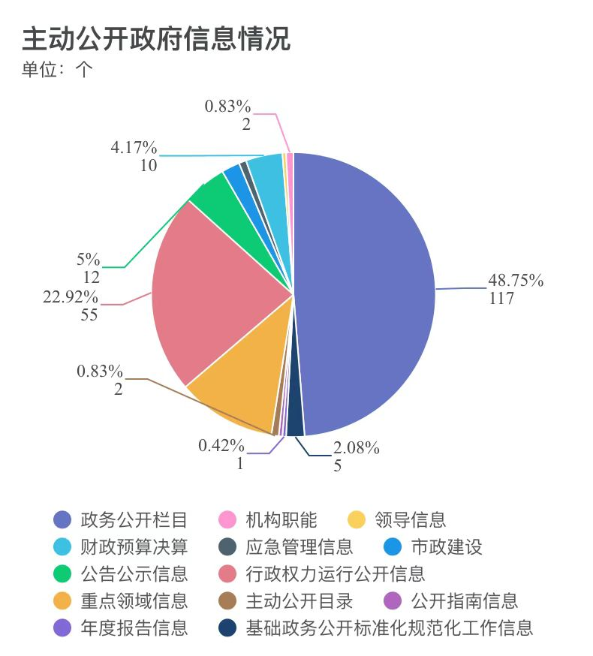（二）依申请公开情况
2021年区综合行政执法局未收到政府信息公开申请。
（三）政府信息管理
成立由局主要负责人任组长，分管领导任副组长，局机关各科室负责人为成员的政务公开工作领导小组，统一负责局政府信息公开工作的组织实施。具体日常工作由局办公室主要负责，落实政府信息公开的各项要求，认真做好区执法局的政府信息公开工作，确保公开信息的准确性、权威性、完整性和时效性，做到领导、机构、人员“三到位”。完善政务公开工作机制，优化制发公文的公开审批程序，健全信息公开审核制度和发布台账，对拟公开的政府信息进行严格依法审查。在符合保密要求的前提下，依法公开本机关的政务信息，做好公开内容表述、公开时机、公开方式的研判，及时制定更新主动公开基本目录。年内未发生信息发布失信、影响社会稳定等问题。
(四)平台建设
一是政府信息公开网站建设。及时更新责任范围内的政府网站信息内容，坚决避免空白栏目等问题的出现，提高政府网站服务水平，保障群众通过网络平台获取信息的权力。二是新媒体管理，认真做好微信等新媒体的管理工作，确保信息公开工作能够有序开展，全方位提升信息公开受众群体以及舆论引导能力。
（五）监督保障
成立了政务公开工作领导小组，由局主要领导任组长，分管领导任副组长，各科室负责人任成员。指定专人负责政府信息公开日常工作，严格的网站信息发布管理制度，做到“有专人负责、有部署、有考核”，使政府信息公开工作规范化、制度化、经常化。
二、主动公开政府信息情况
第二十条第（一）项
信息内容 | 本年新制作数量 | 本年新公开数量 | 对外公开总数量
规章 | 0 | 0 | 0
规范性文件 | 0 | 0 | 0
第二十条第（五）项
信息内容 | 上一年项目数量 | 本年增/减 | 处理决定数量
行政许可 | 0 | 0 | 0
其他对外管理服务事项 | 0 | 0 | 0
第二十条第（六）项
信息内容 | 上一年项目数量 | 本年增/减 | 处理决定数量
行政处罚 | 55 | 增73 | 128
行政强制 | 0 | 0 | 0
第二十条第（八）项
信息内容 | 上一年项目数量 | 本年增/减
行政事业性收费 | 0 | 0
第二十条第（九）项
信息内容 | 采购项目数量 | 采购总金额
政府集中采购 | 0 | 0
三、收到和处理政府信息公开申请情况
（本列数据的勾稽关系为：第一项加第二项之和，等于第三项加第四项之和） |  |  | 申请人情况
 |  |  | 自然人 | 法人或其他组织 |  |  |  |  | 总计
 |  |  | 自然人 | 商业企业 | 科研机构 | 社会公益组织 | 法律服务机构 | 其他 | 总计
一、本年新收政府信息公开申请数量 |  |  | 0 | 0 | 0 | 0 | 0 | 0 | 0
二、上年结转政府信息公开申请数量 |  |  | 0 | 0 | 0 | 0 | 0 | 0 | 0
三、本年度办理结果 | （一）予以公开 |  | 0 | 0 | 0 | 0 | 0 | 0 | 0
三、本年度办理结果 | （二）部分公开（区分处理的，只计这一情形，不计其他情形） |  | 0 | 0 | 0 | 0 | 0 | 0 | 0
三、本年度办理结果 | （三）不予公开 | 1.属于国家秘密 | 0 | 0 | 0 | 0 | 0 | 0 | 0
三、本年度办理结果 | （三）不予公开 | 2.其他法律行政法规禁止公开 | 0 | 0 | 0 | 0 | 0 | 0 | 0
三、本年度办理结果 | （三）不予公开 | 3.危及“三安全一稳定” | 0 | 0 | 0 | 0 | 0 | 0 | 0
三、本年度办理结果 | （三）不予公开 | 4.保护第三方合法权益 | 0 | 0 | 0 | 0 | 0 | 0 | 0
三、本年度办理结果 | （三）不予公开 | 5.属于三类内部事务信息 | 0 | 0 | 0 | 0 | 0 | 0 | 0
三、本年度办理结果 | （三）不予公开 | 6.属于四类过程性信息 | 0 | 0 | 0 | 0 | 0 | 0 | 0
三、本年度办理结果 | （三）不予公开 | 7.属于行政执法案卷 | 0 | 0 | 0 | 0 | 0 | 0 | 0
三、本年度办理结果 | （三）不予公开 | 8.属于行政查询事项 | 0 | 0 | 0 | 0 | 0 | 0 | 0
三、本年度办理结果 | （四）无法提供 | 1.本机关不掌握相关政府信息 | 0 | 0 | 0 | 0 | 0 | 0 | 0
三、本年度办理结果 | （四）无法提供 | 2.没有现成信息需要另行制作 | 0 | 0 | 0 | 0 | 0 | 0 | 0
三、本年度办理结果 | （四）无法提供 | 3.补正后申请内容仍不明确 | 0 | 0 | 0 | 0 | 0 | 0 | 0
三、本年度办理结果 | （五）不予处理 | 1.信访举报投诉类申请 | 0 | 0 | 0 | 0 | 0 | 0 | 0
三、本年度办理结果 | （五）不予处理 | 2.重复申请 | 0 | 0 | 0 | 0 | 0 | 0 | 0
三、本年度办理结果 | （五）不予处理 | 3.要求提供公开出版物 | 0 | 0 | 0 | 0 | 0 | 0 | 0
三、本年度办理结果 | （五）不予处理 | 4.无正当理由大量反复申请 | 0 | 0 | 0 | 0 | 0 | 0 | 0
三、本年度办理结果 | （五）不予处理 | 5.要求行政机关确认或重新出具已获取信息 | 0 | 0 | 0 | 0 | 0 | 0 | 0
三、本年度办理结果 | （六）其他处理 |  | 0 | 0 | 0 | 0 | 0 | 0 | 0
三、本年度办理结果 | （七）总计 |  | 0 | 0 | 0 | 0 | 0 | 0 | 0
四、结转下年度继续办理 |  |  | 0 |  | 0 | 0 | 0 | 0 | 0
四、政府信息公开行政复议、行政诉讼情况
行政复议 |  |  |  |  | 行政诉讼
结果维持 | 结果纠正 | 其他结果 | 尚未审结 | 总计 | 未经复议直接起诉 |  |  |  |  | 复议后起诉
 |  |  |  |  | 结果维持 | 结果纠正 | 其他结果 | 尚未审结 | 总计 | 结果维持 | 结果纠正 | 其他结果 | 尚未审结 | 总计
0 | 0 | 0 | 0 | 0 | 0 | 0 | 0 | 0 | 0 | 0 | 0 | 0 | 0 | 0
五、存在的主要问题及改进情况
2021年我局政府信息公开工作取得了一定成效，但也存在一些问题，一是有些信息公开不够及时、完整，有遗漏现象；二是公开的内容不全面、不具体，公开方式单一化、陈旧化；公开工作人员业务素质需要进一步提升等问题。下一步我局将采取以下措施进行改进：
（一）加大对《条例》及上级有关政策的宣传力度。大力推进重要政策解读和政策制定工作同步考虑、同步安排，提高解读的针对性、科学性、可读性和权威性，加强重大政务舆情回应工作，及时回应社会关切，促进政务信息公开工作深入开展。
（二）进一步完善政府信息公开工作制度。对公开的形式、内容、时限、程序、监督和运行机制等进一步规范，健全完善政府信息公开工作制度，强化政府信息公开的规范运作，全面提升政府信息公开的档次和水平。
（三）进一步加强政务信息公开工作队伍建设。充实人员力量，保障必要的经费、设备等工作条件，加强政务信息公开工作队伍建设。
六、其他需要报告的事项
（一）人大代表建议和政协委员提案办理结果公开情况
2021年，区综合行政执法局共承办人大代表建议14件、政协委员提案9件，所有建议、提案均在规定时限内办理完毕，并在区政府门户网站设立专题专栏，集中展示建议、提案办理结果及办理总体情况信息。

